о.Тасос
- Кавала-Филиппы
- Обзорная экскурсия по острову Тасос
- Монастырь Св.пантелеймона. «Золотая крепость»

Кавала-Филиппы
Предлагаем Вам совершить увлекательное путешествие по двум самобытным городам, которые оставили глубокий след в истории не только Греции, но и всей Европы.
Город Филиппы (так называемые «Ворота Европы и Азии») в 356 г. до н. э. захватил царь Македонии Филипп Второй, чьё имя он и носит с тех пор. Здесь можно пройтись по огромным каменным плитам, устилавшим известную дорожную магистраль Эгнатия, пересекавшую город. Свидетельствами былого величия и расцвета города являются найденные археологами памятники: Акрополь (верхний город), крепостные стены, театр, святилища божеств, несколько византийских храмов и многое другое.
Важным событием не только в истории Филипп, но и всего христианского мира является крещение Апостолом Павлом первой европейской женщины по имени Лидия. Этот обряд был совершен в реке Зигакти, протекающей за крепостными стенами древнего полиса (города), на берегу которой в наше время возвышается необыкновенно красивая церковь Святой Лидии. Кавала - один из древних городов Греции, который переживал столько рассветов и закатов, что далекое прошлое и настоящее здесь соединяются в причудливый сказочный узор.
Живописная природа в сочетании с историческими памятниками оставит в вашей памяти лучшие впечатления. Здесь вы увидите турецкий квартал, архитектура которого перенесет вас в мир сказок Шахерезады, порт города - один из самых живописных на севере страны.
Камарес - древний водопровод, возведенный во времена правления Сулеймана Великолепного примерно в 1522 году на развалинах древней крепостной стены, для снабжения города водой из горного источника. Старый город с крепостью, имаретом и домом Мехмета Али запоминается каждому гостю этого региона на долгие годы.
Помните:
• при себе желательно иметь копию загранпаспорта и страховки;
• для вашего комфорта на экскурсию надевайте удобную обувь;
• входные билеты и обед оплачиваются дополнительно;
• программа экскурсии может быть изменена в случае обстоятельств непреодолимой силы (форс-мажор), по погодным условиям либо на усмотрение гида;
• продолжительность: полный день.
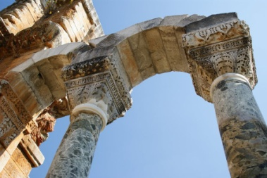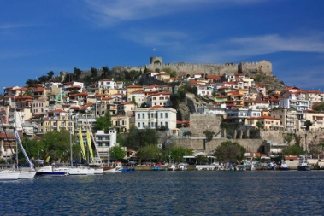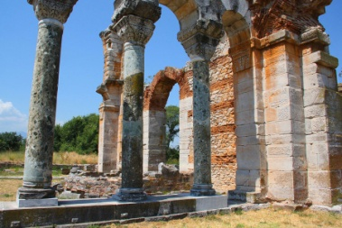

Обзорная экскурсия по острову Тасос
Вас ждет познавательный тур по острову Тасос, который познакомит Вас с самыми знаковыми его достопримечательностями.
Музей города Лименас, столицы острова, перенесет своих посетителей в давние эпохи. Здесь представлены свидетельства былого могущества региона - изысканные мраморные статуи, предметы быта, золото и керамика высокого художественного уровня.
Цветущая деревушка Панагия очарует самобытностью греческой жизни. Гости смогут прогуляться по старым мощеным улочкам, зайти в храм, познакомиться с традициями местных жителей. Остров Тасос совсем недавно открылся для туристического рынка, потому в его горах легко можно найти греческие поселения с подлинно деревенским укладом.
В ходе экскурсии Вы также сможете посетить и монастырь Архангела Михаила, покровителя Тасоса, где хранится православные святыни. Одна из самых почитаемых - частица Честного Гвоздя, который пронзал десницу Иисуса Христа. В монастыре бьет целебный источника Архангела, прославившего обитель своими чудесами.
Далее по маршруту - древний мраморный карьер Алики с археологической зоной античного порта, откуда в древности увозили мрамор в соседние страны.
В завершение дня на ювелирной фабрике вы узнаете о традиционных занятиях островитян: добыче золота и производстве из него настоящих произведений искусства.
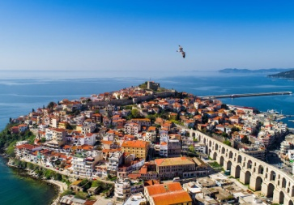

Монастырь Св.пантелеймона. «Золотая крепость»
Недалеко от деревушки Золотая крепость (Хрисокастро), у подножья горного массива Пангион, находится монастырь Великомученика Святого Пантелеймона.
Несмотря на то, что Кафоликон монастыря был заложен в 2002 году, история храма уходит в далекое средневековье. Монастырь Святого Пантелеймона очень тесно связан с Афоногорскими обителями, в частности с исихастирием Даниилеон, который славится своими иконописцами. В центральном храме хранится множество икон Афонской школы, среди которых выделяются икона Луки Крымского, список иконы Богоматери Троеручницы (оригинал находится в Афонском монастыре Хиландар), икона Богородицы Млекопитательницы (Галоктотрофуса). Также частицы мощей святых: Пантелеймона, Дмитрия Солунского, Георгия Победоносца и других.
Но, одна из самых главных реликвий обители - это маленькая частичка Пояса Богородицы. По окончанию утренней литургии у вас будет возможность пообщаться с Преподобным Старцем и получить его благословение, а после небольшого напутствия монахини угостят вас настоящим греческим кофе, сваренным по монастырскому рецепту. И, конечно, вы можете посетить монастырскую выставку, где у вас будет возможность приобрести не только иконы, но и молочные продукты и сладости, сделанные руками монахинь, а также чайные травы, которые были собраны на территории самого монастыря.
